Một năm khai giảng thật đáng nhớ với các bạn lớp
MGN – B2 trường mầm non Gia Thụy
Hôm nay là ngày toàn dân đưa trẻ đến trường, là ngày khai giảng năm học mới của học sinh các cấp. Do những diễn biến phức tạp của dịch COVID-19, nhiều địa phương tổ chức khai giảng theo hình thức trực tuyến, trong đó có Thủ đô Hà Nội.
Dưới đây là 1 số hình ảnh của cô và trò lớp MGN – B2 khai giảng trực tiếp cùng với học sinh thủ đô Hà Nội:
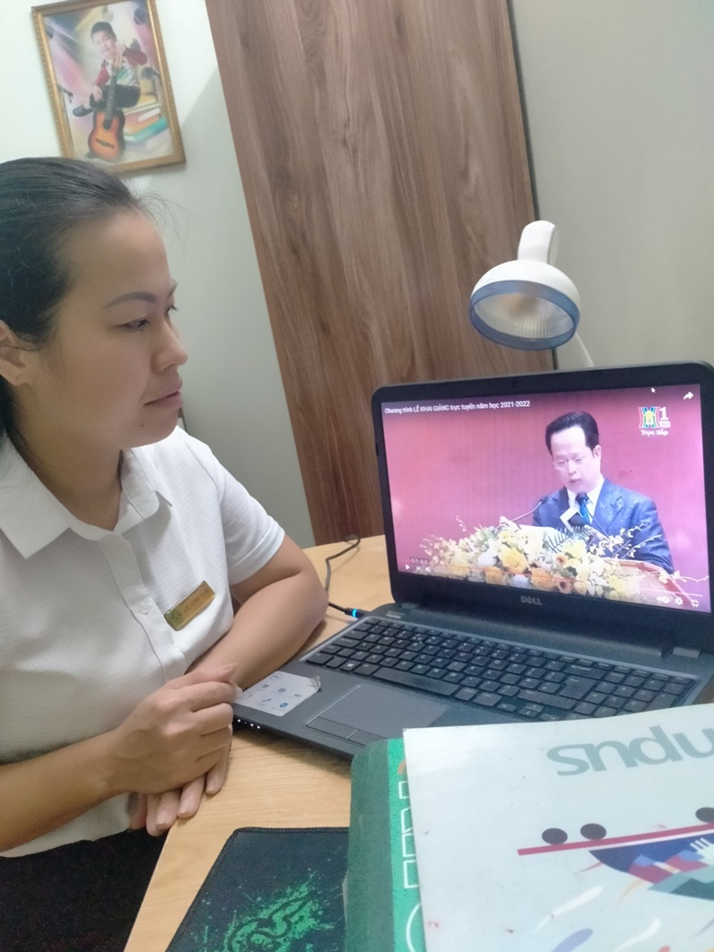
Cô Kim Chi đang theo dõi khai giảng trực tiếp.
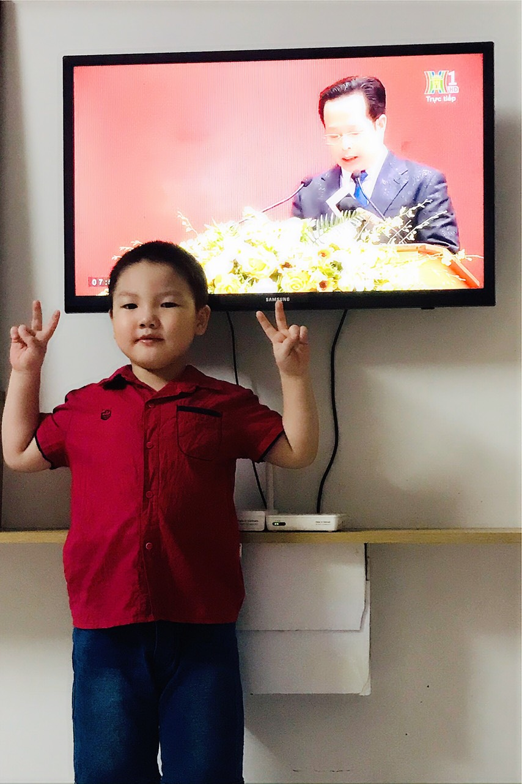
Bạn Hoàng Xuân Khang đang theo dõi khai giảng trực tiếp

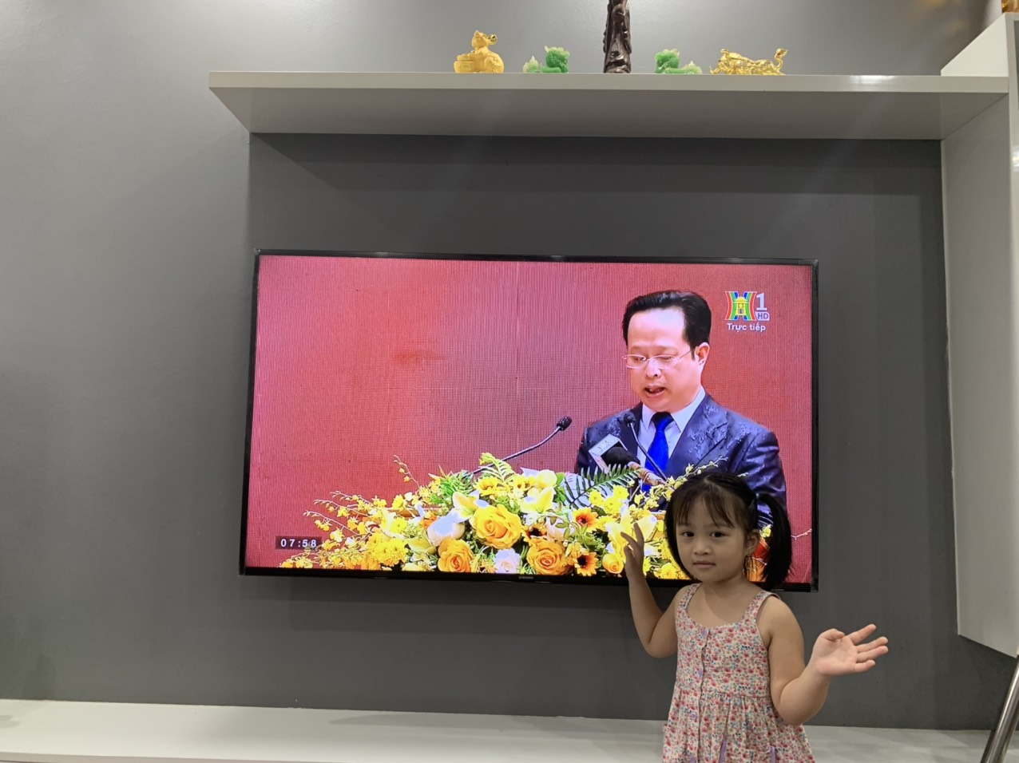
Bạn Thu Mai đang theo dõi khai giảng trực tiếp
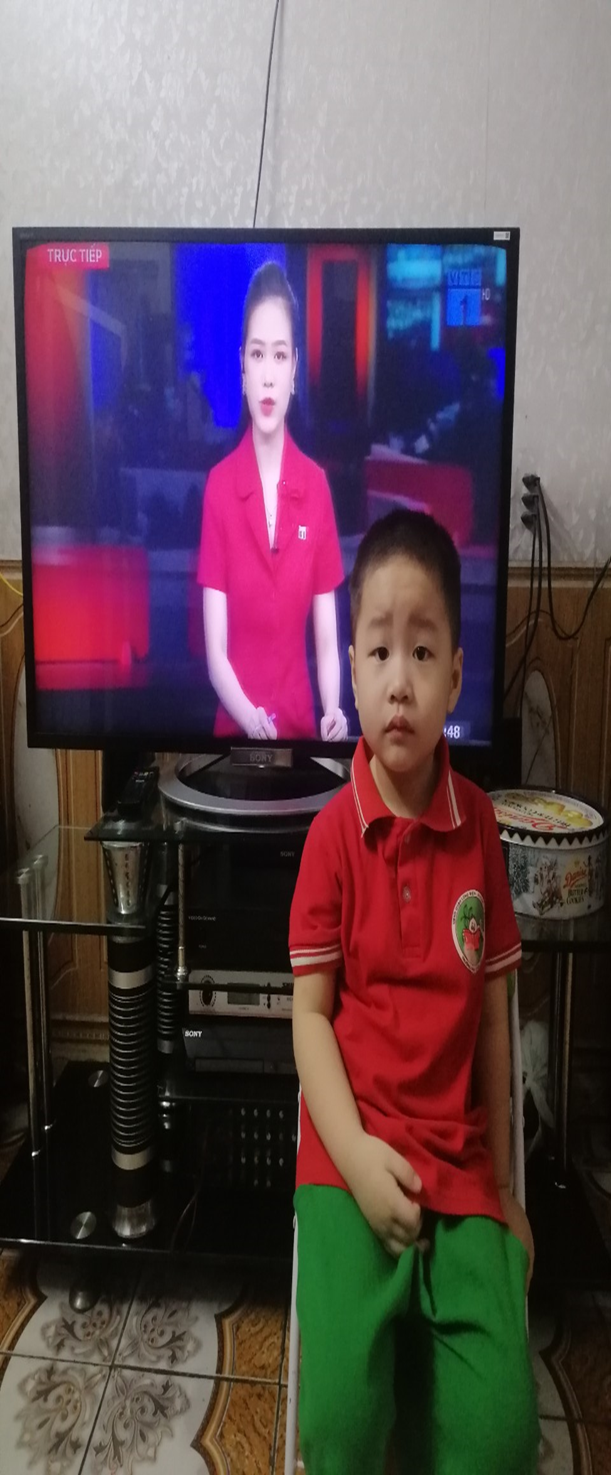
Tớ chuẩn bị quần áo đẹp để tham gia lễ khai giảng trực tiếp đấy.
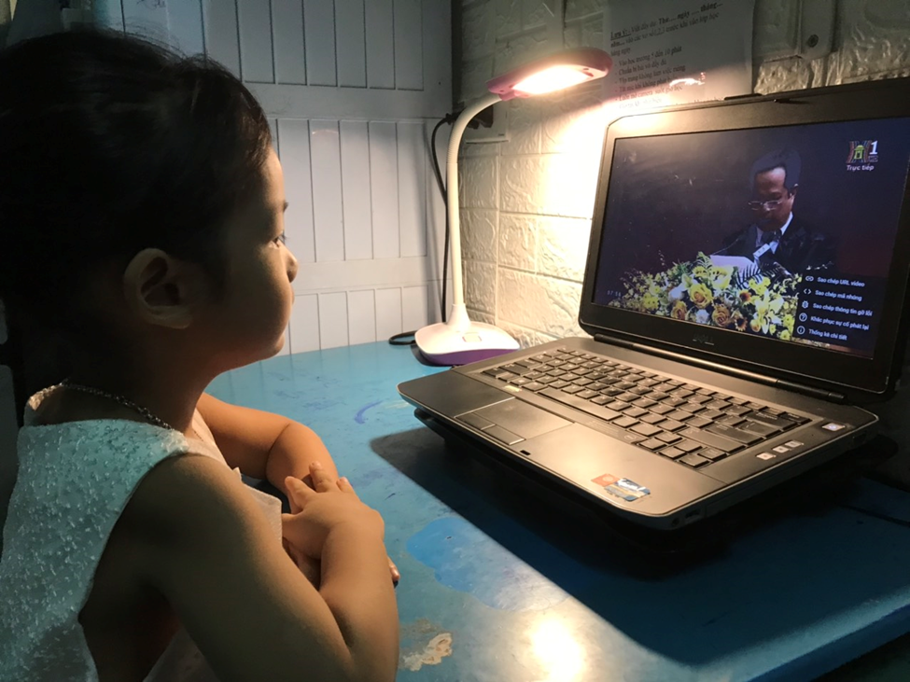
Tớ đang nghe bác chủ tịch thành phố đọc thư chúc mừng đấy.

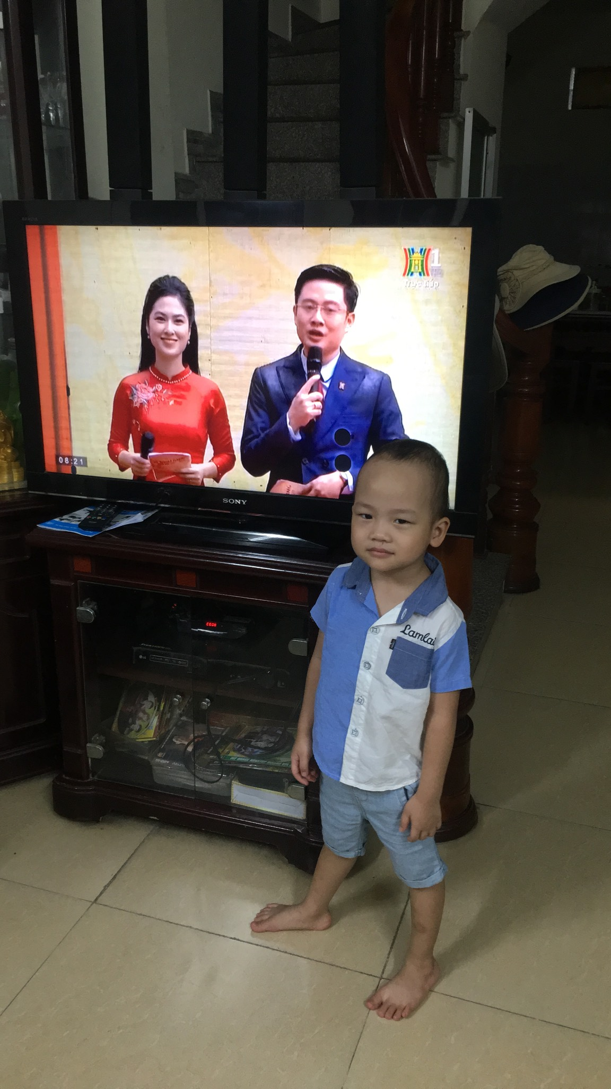
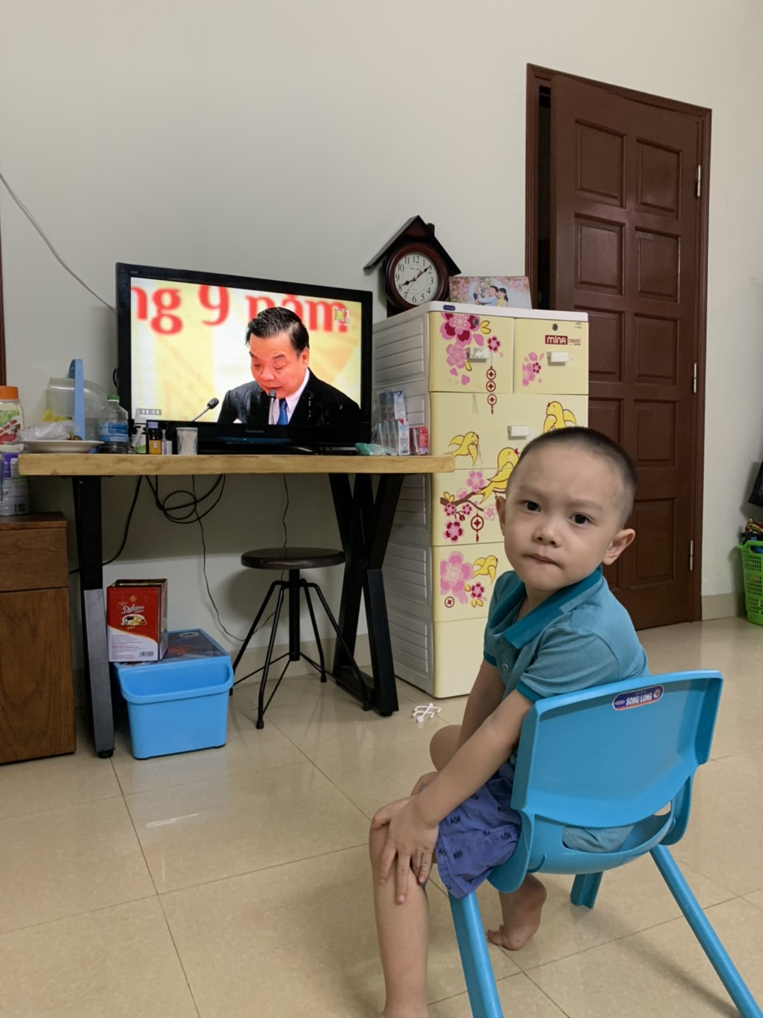
Đây là các hình ảnh lớp B2 tớ khai giảng trên Zoom và trò chuyện cùng cô giáo nữa đấy.
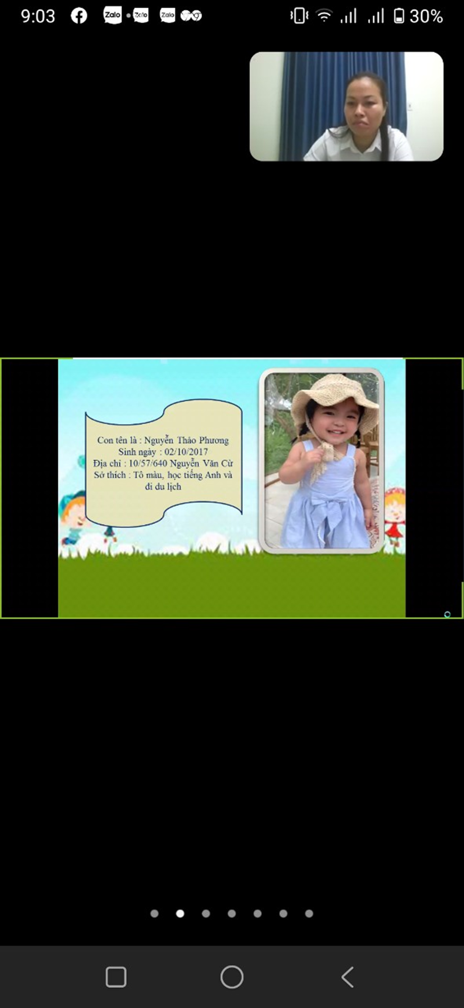
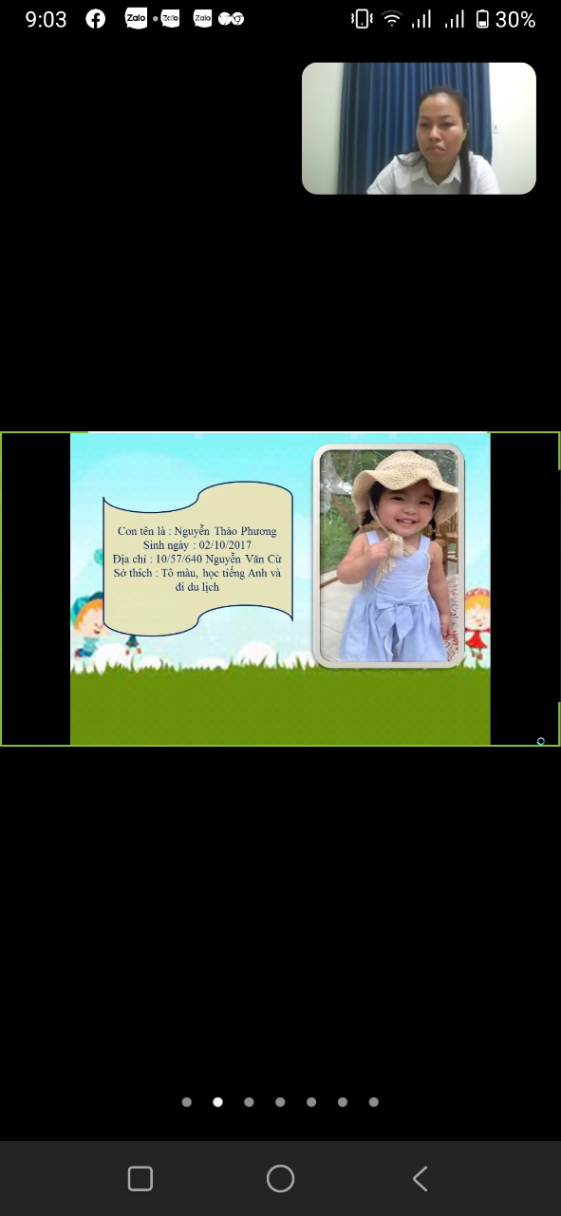
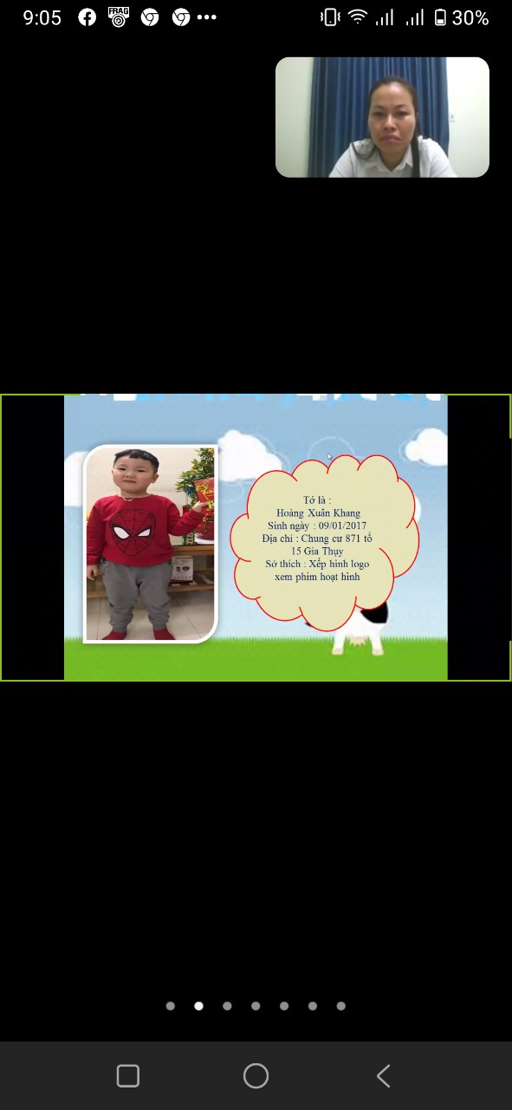
Chúng tớ còn được Cô Kim Chi cho chơi trò chơi sau khi khai giảng trực tuyến trong phòng Zoom nữa đấy.
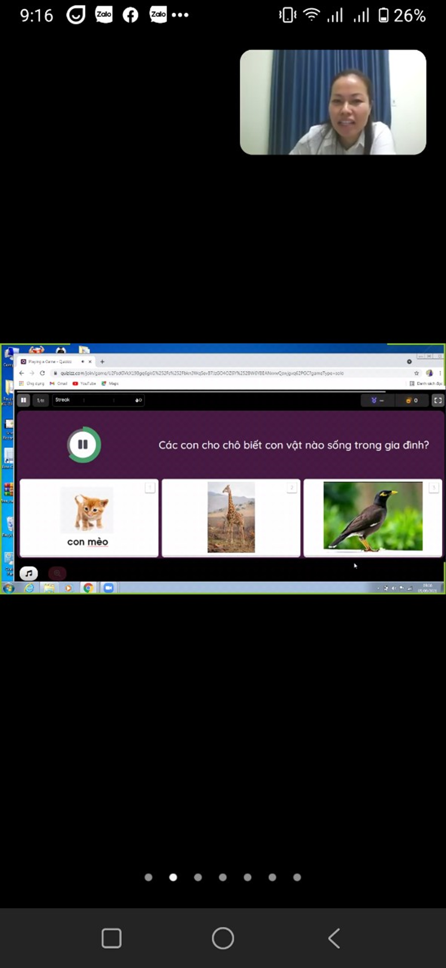

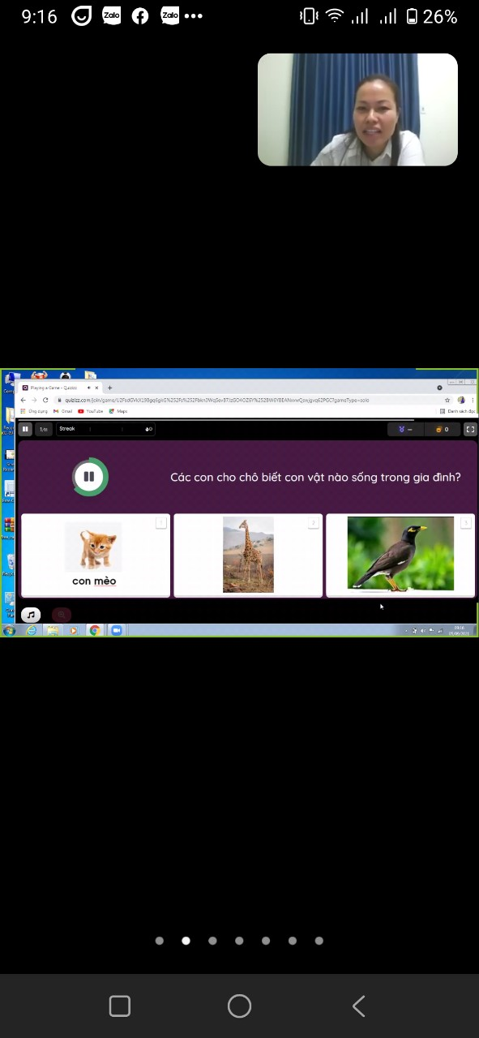
Do dịch bệnh covid – 19 chúng tớ không được đến trương khai giảng. Nhưng chúng tớ cũng rất vui vì được cô giáo tổ chức khai giảng trực tuyến trên phòng Zoom.

